Geografia - Martinho (17/03/2004)
Da ordem bipolar a globalização.
-O Espaço geográfico
-Jornal

(1946 - 1989) Guerra Fria
Divisão bipolar do mundo entre EUA capitalista e URSS social, divisão econômica e militar, "era de extermínio" ou "equilíbrio do terro".
Eixo
Itália - Alemanha - Japão
Aliados
EUA - Inglaterra - França - URSS - Brasil
 | Estados Unidos | URSS
Economia | Capitalismo | Socialismo
Política | Europa Ocidental | Europa Oriental
Militar | OTAN | Pacto de Varsóvia
Otan – Organização militar para defender os interesses dos EUA dentro da Europa, e a contenção comunista. 1949.
Pacto de Varsóvia – Igual a Otan, só que diferente.
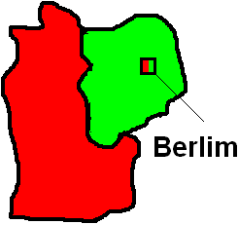
A Alemanha foi dividida entre os vencedores da segunda guerra mundial, as partes ocidentais se uniram para formar uma república federal, e a parte controlada pelos soviéticos se converteu em um estado comunista.
Berlim, por sua vez, foi dividida entre Berlim Oriental e Ocidental, em 1961 o governo da parte Oriental começou a construir um muro que separaria as duas metades da cidade.
O Ocidente ajudou a não manter o completo isolamento de Berlim Ocidental.
Europa, anos 50 a 80.
-Welfare Estate (estado de bem-estar social)
-Economia capitalista com profundos investimentos sociais realizados pelo Estado (educação, saúde, habitação, previdência).
-Imposto financia.

